BÀI TUYÊN TRUYỀN PHÒNG CHỐNG RÉT VÀ CÁC BỆNH ĐƯỜNG HÔ HẤP
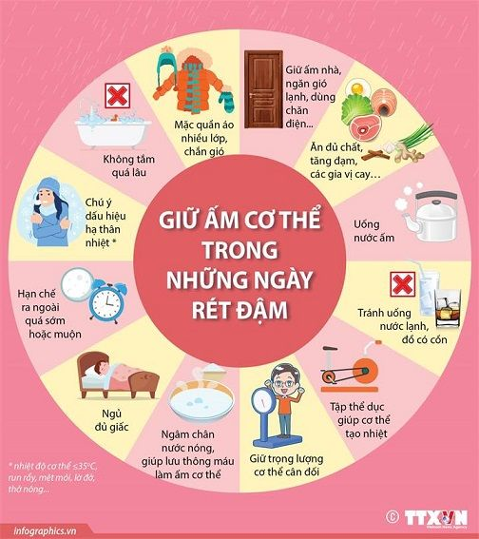
Hiện nay, nhiệt độ ở các tỉnh phía Bắc xuống thấp, trời rét đậm ảnh hưởng rất lớn tới sức khỏe người dân, nhất là người có sức đề kháng kém như người già, trẻ em… Theo dự báo, năm nay thời tiết lạnh giá có thể kéo dài nên chúng ta cần hết sức chú ý giữ ấm, phòng chống rét cho bản thân và gia đình đặc biệt là các em nhỏ.
Theo chuyên gia y tế, vào mùa Đông số bệnh nhân nhập viện vì các bệnh lý về đường hô hấp có xu hướng gia tăng. Vì vậy chủ động phòng tránh có ý nghĩa rất lớn trong bảo vệ sức khỏe, nhất là người già, trẻ em và người có các bệnh mãn tính về đường hô hấp như: hen phế quản, giãn phế quản,viêm phế quản, viêm phổi…. Đây là những đối tượng hay bị tái phát bệnh, dẫn đến viêm phổi, suy hô hấp,thậm chí đe dọa đến tính mạng.
Chủ động nâng cao sức đề kháng, giữ ấm cơ thể
Để chủ động phòng tránh các bệnh lý nói chung, bệnh về đường hô hấp nói riêng, nhất là trong thời tiết giá lạnh, Cục Y tế dự phòng (Bộ Y tế) khuyến cáo: Mỗi người dân cần nâng cao sức đề kháng của cơ thể bằng việc đảm bảo chế độ dinh dưỡng ở cả lượng và chất. Người dân nên ăn nhiều hoa quả, cân đối các nhóm dưỡng chất như: tinh bột, chất đạm, chất béo, vitamin và khoáng chất; uống nước ấm, tránh ăn, uống những thức ăn, nước uống lấy trực tiếp từ tủ lạnh.
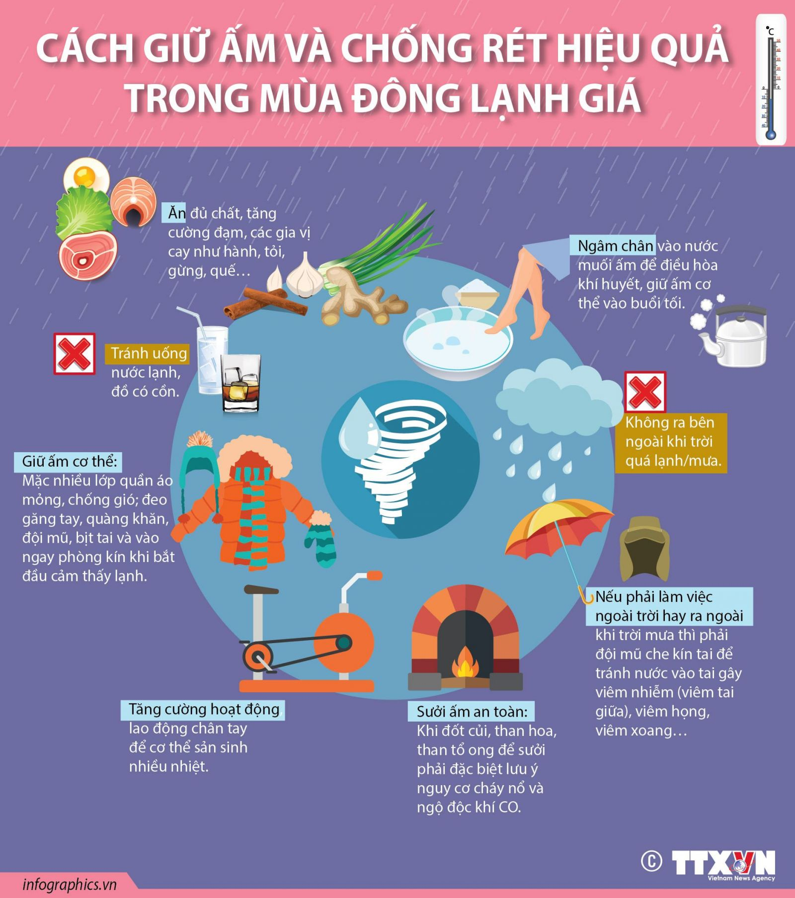
Các bác sỹ cũng khuyến cáo: Đối với trẻ em, cần giữ ấm bằng cách mặc đủ ấm, ăn uống đủ dinh dưỡng, tránh ra ngoài mà không đeo khẩu trang. Chúng ta cần đặc biệt chú ý mặc ấm, nhưng không nên mặc quá nhiều áo, như vậy dễ bị toát mồ hôi, ngấm ngược vào cơ thể gây cảm lạnh, sốt cao. Các gia đình cần giữ gìn vệ sinh nhà cửa, vật dụng cá nhân tốt, không để bị ẩm mốc để tránh vi khuẩn trú ngụ, thường xuyên vệ sinh cá nhân đặc biệt là vệ sinh mũi họng bằng nước muối sinh lý; đồng thời, chúng ta cần đi tiêm vắc xin phòng bệnh đầy đủ và đúng lịch (đối với các bệnh có vắc xin phòng bệnh như: sởi, rubella, ho gà…).
Tuyệt đối không sử dụng bếp than tổ ong đẻ sưởi ấm gây ngộ độc khí CO có thể dẫn đến tử vong.
Khi nhiệt độ xuống dưới 10 độ nên chủ động sinh hoạt trong phòng ấm.

